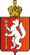
ИРБИТСКАЯ ГОРОДСКАЯ
ТЕРРИТОРИАЛЬНАЯ ИЗБИРАТЕЛЬНАЯ КОМИССИЯ
ул. Революции, 16, каб.15, г. Ирбит, Свердловская область, 623850 тел., факс: 6-29-09
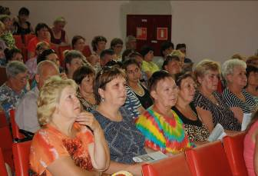

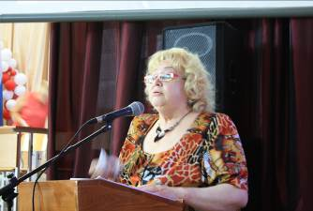

Пресс–релиз
Об итогах обучающих семинаров с членами участковых избирательных комиссий избирательных участков №№ 1825-1840, 2610-2613

17 августа 2017 года в зале политехникума состоялся очередной плановый обучающий семинар с членами участковых избирательных комиссий избирательных участков №№ 1825 – 1840, 2610-2613.
На обучающем семинаре с членами участковых избирательных комиссий проведена ролевая игра с участием членов участковых избирательных комиссий по организации работы в день голосования, подсчета голосов избирателей, установление итогов голосования и передача избирательной документации в вышестоящую избирательную комиссию с учетом изменений в законодательстве.
В ролевой игре участвовали пять участковых избирательных комиссий. По окончанию игры просмотрели учебные фильмы: работа УИК на избирательном участке в Единый день голосования, Порядок работы со специальными знаками (марками) на выборах Губернатора Свердловской области.

Председатель комиссии О.Д. Нурдинова

